Luis Jaimes

Luisalbertoj.tober@gmail.com

Social network

Contenido

Social Network 2

Creación de usuarios 2

Login 7

Create Posts 8

Lista de post user 1 13

Lista de post usuario 2 19

# Social Network

## Creación de usuarios

1. 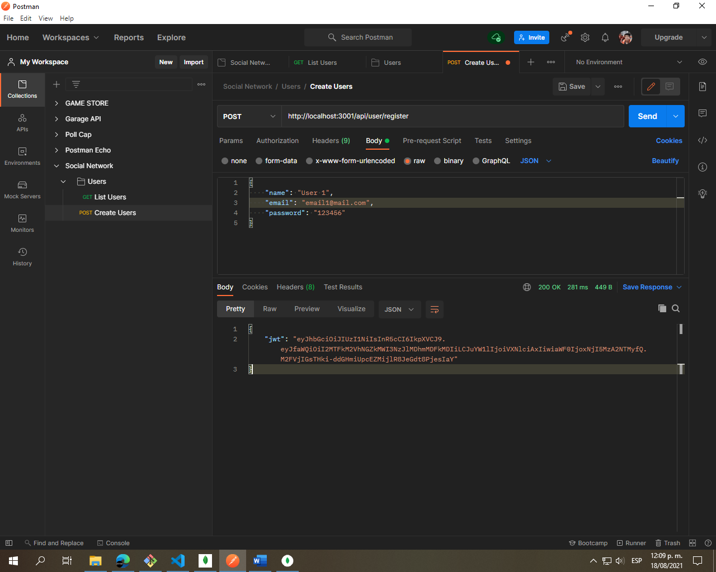

4. 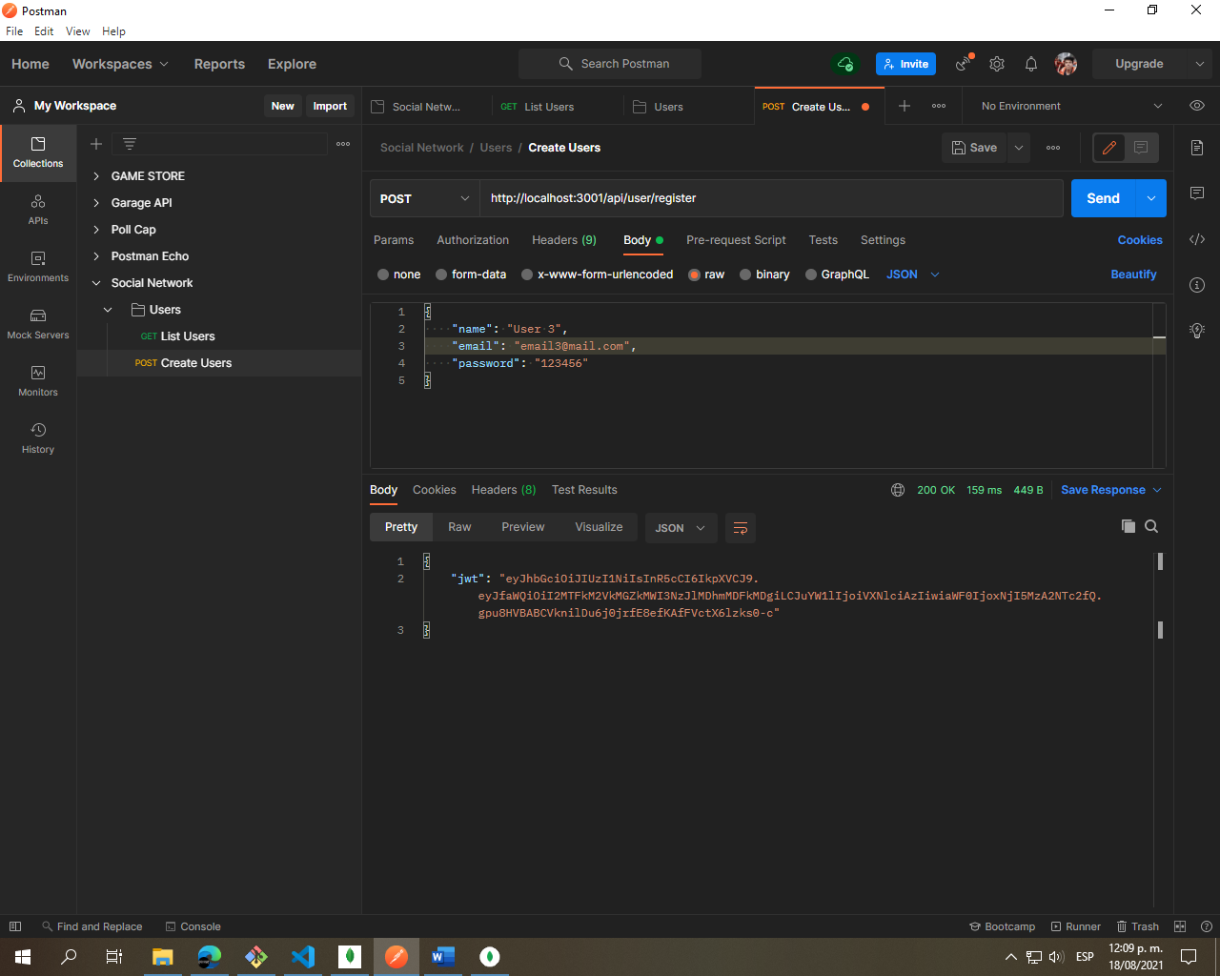

## Login

## Create Posts

3. 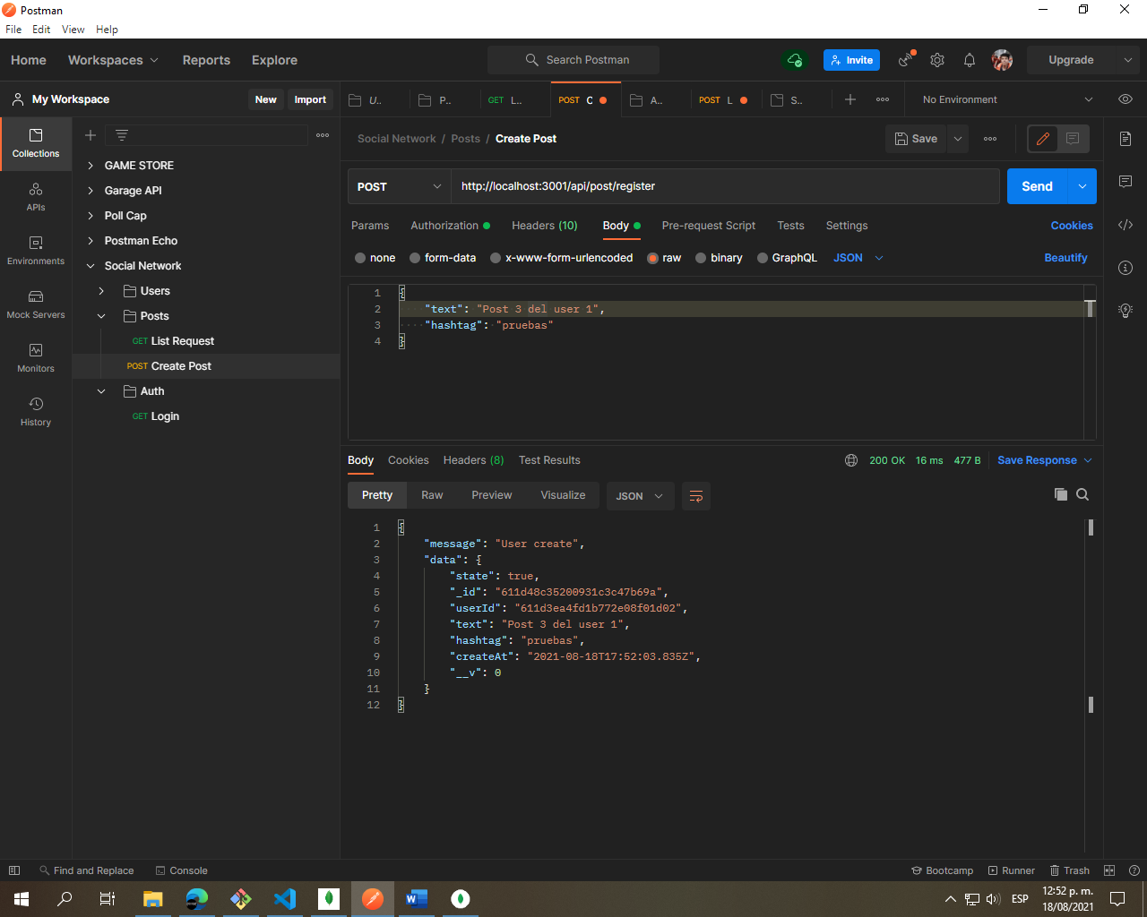

4. 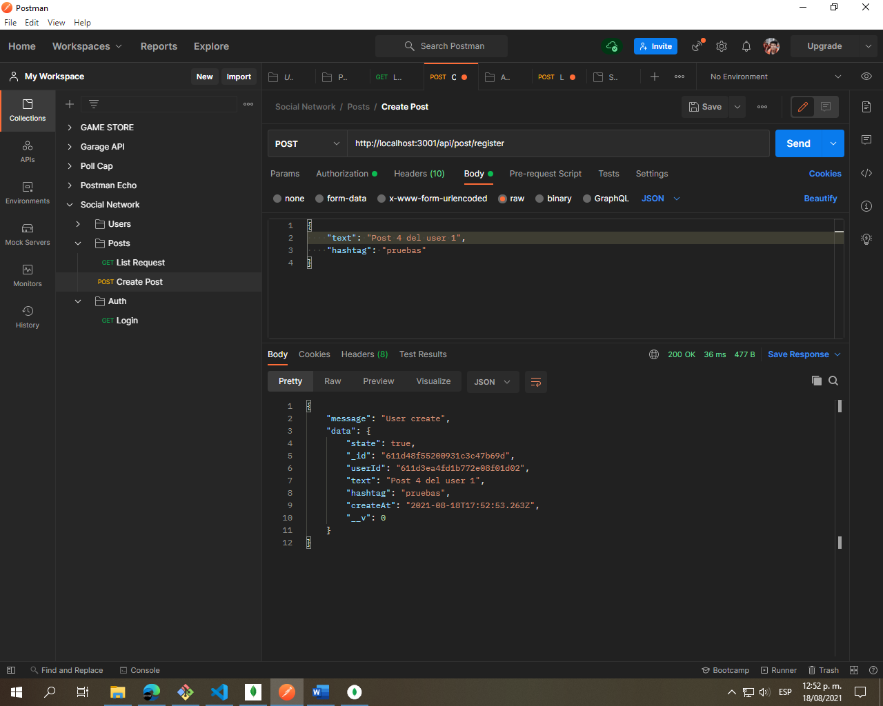

5. 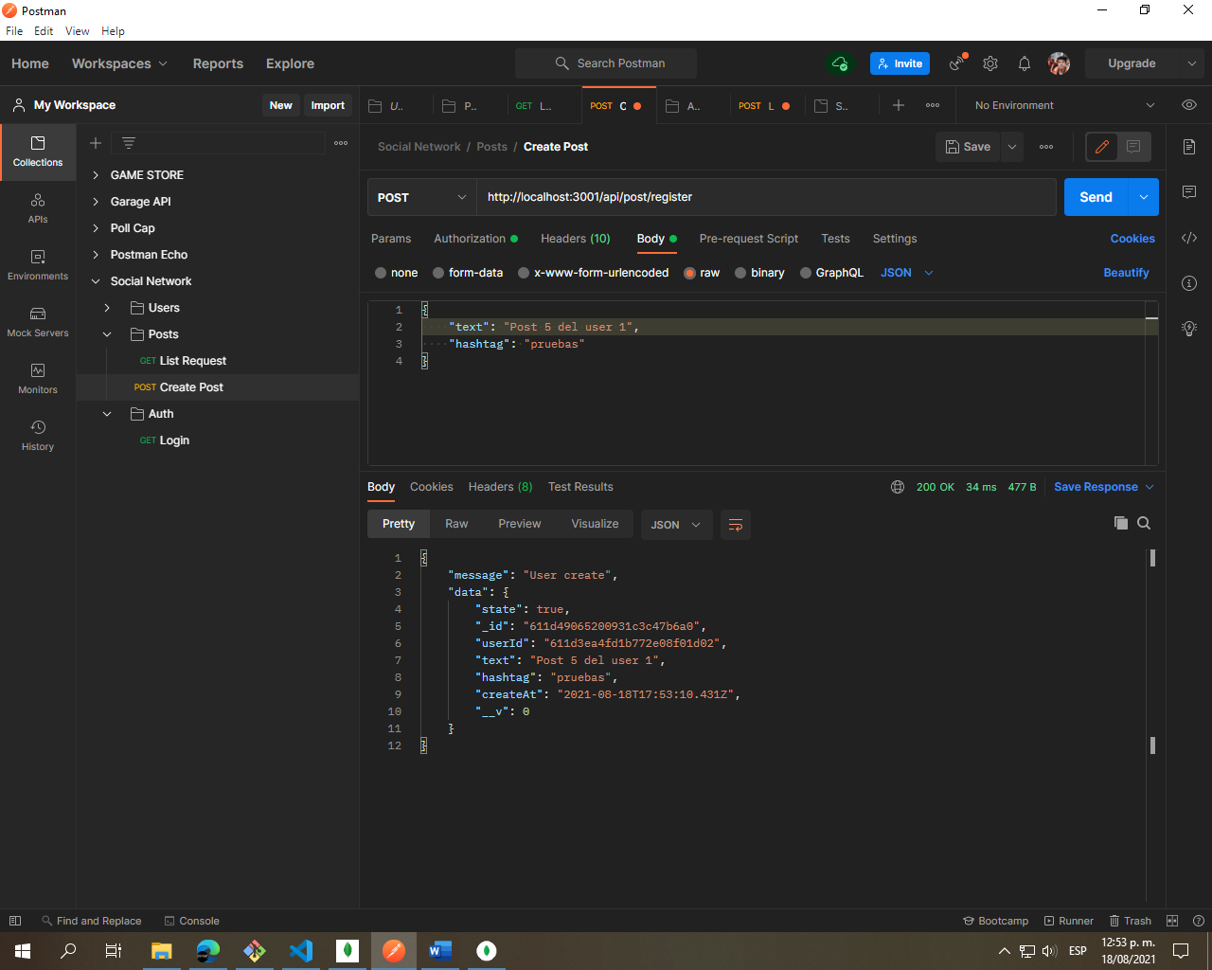

## Lista de post user 1

## Lista de post usuario 2

